|  |  |
| --- | --- |
| 学校だより　　　　　　　～ふげし～ | 輪島市立鳳至小学校  第４号（№413）  令和２年６月２４日 |

学校再開が再開し，４週間ほどが過ぎました。子ども達は，日に日にパワーアップ

しています。

さて，先だって，保護者の皆様にご協力頂いたアンケートの様子と現在の，学校の

取組や今後の予定についてお知らせします。尚，予定について，今後のコロナウイル

ス感染の動向や，ＰＴＡ役員の皆様や関係機関等との調整を行わなければならないも

のについては，それが済み次第，順次，お知らせしていきます。

（１）「学校再開に際しての保護者アンケート」回答 （抜粋）

|  |
| --- |
| 【家庭での様子】  ◎よくお手伝いをしてくれた。兄弟姉妹の面倒を見てくれた。  ◎学校再開を子ども達が喜んでいる。  ▲ＳＮＳの時間が長い。ゲーム，タブレット，YouTube三昧の生活だった。  ▲起床時刻や就寝時間が遅くなるなど，生活が乱れてしまっていた。 |
| 【保護者として心配なこと】  ・**授業の遅れ**が回復できるのか。  ・**授業の内容を理解できないまま，授業が早くすすんでしまわないか心配である。**  ・コロナ第２波・第３波による再休校ならびにそれによる学習の遅れ。  ・通常の学校生活に戻れるのかどうか。  ・子ども，保護者ともに楽しみにしている行事が中止になってしまうこと。  ・**感染予防に対する子どもの意識が低い**こと。  ・**学校や勉強を嫌がる態度**（＝低学年）。 |
| 【その他】  □学校としてのコロナ対応策をお願いする。  □行事予定は出来るだけ早く知りたい。  □**行事を減らさないでほしい**。 |

（２）学校再開に際する，学校の基本的な考え方や取組

　　①**学校生活を整える**

　　　・**７月初旬（１０日くらいまで）を目途に，子どもの勉強に向かうスタミナと**

**生活習慣を回復させる。学習においては進度は焦らない！！！**

**・「体を向けて聴く姿勢をつくる」ことの徹底。同時に，教師からの指示は最低**

**限にする。**

　　　・**ベル着選手権の実施。　…　学習の準備と，気持ちの切り替えを習慣づける。**

・生活習慣の見直し　…　「ぐっすりナイト」による調査とその結果を基にした

　　　　　　　　　　　　　委員会活動の実施。

・下駄箱の整頓。

　　　・**【新しい生活様式】についての理解と徹底**

　…　**『手洗い』 『マスク着用』 『換気』の対応策についての理解も進める。**

　　②**児童の心を支える**

　　　・ＳＣによる教育相談

　　　・**担任による教育相談**（８日より開始）　　子どもの思いにアンテナを張り巡らす。

　　③**保護者・地域に学校の様子を知らせる。**

　　　・**学級便りの発行**　…　子どもの日常的な様子について知ってもらう。

　　　・**学校公開　（６月２２日～２６日）**

**２３日　：　鳳至オリンピック**　…　子ども達の元気な姿と６年生の頑張りを見てほしい。

　　　・ＨＰの更新

　　　・メール配信　…　学校の予定をタイムリーに確認してもらう！！

④**行事は，感染症対策に留意しながら出来るだけ実施する。**

・**徒歩遠足　…　６月１７日（水）** （済）

・**運動会　　…　９月１２日（土）**　於：鳳至小学校グラウンド（晴天）

サン・アリーナ（雨天）

・**宿泊体験学習（６年）…１０月　１日（木）・２日（金）**　於：能登少年自然の家

・**金管鼓笛隊発表（５・６年）…１０月１０日（土）（予備日１１日（日））**

於：マリンタウン陸上競技場

・**合唱の集い（５年）…１０月１６日（金）**於：文化会館

　※コロナウイルス感染が輪島市で発症した場合，延期・中止等もあります。

（３）その他

　　　・**熱中症対策**　　　…　状況に応じたマスクの脱着と水分補給の指導

　　　・**プールでの学習**　…　感染予防対策に留意しながら実施

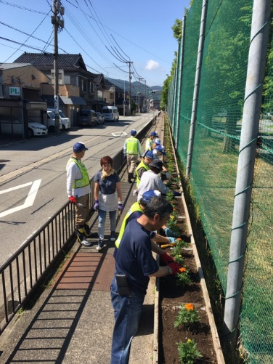学校に花を植えました

６月２日（火）に公民館の職員の方々や鳳至っ子見守り隊のみなさまのご協力の下，グラウンド県道側のプランターに花を植えました。

登校してくる子どもたちがきれいに咲いている花を見て元気を出してくれるとうれしいですね。残りの花は児童玄関先のプランターに保健・環境委員会の児童が植えてくれました。公民館と見守り隊のみなさま，本当にありがとうございました。

遠足に行ってきました



６月１７日（水）に遠足に行ってきました。梅雨入り後の天候と高温による熱中症が心配されましたが，子どもたちの日頃の行いがよかったのか，当日は比較的涼しい爽やかな天候に恵まれました。

新型コロナウイルス感染症拡大防止のための休校など，なんとも物足りない新学期のスタートとなっていましたが，楽しい行事を経て子どもたちも気持ちをリフレッシュできたようです。

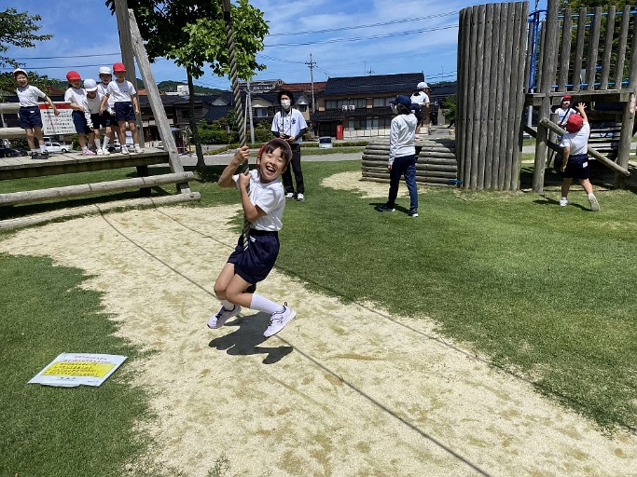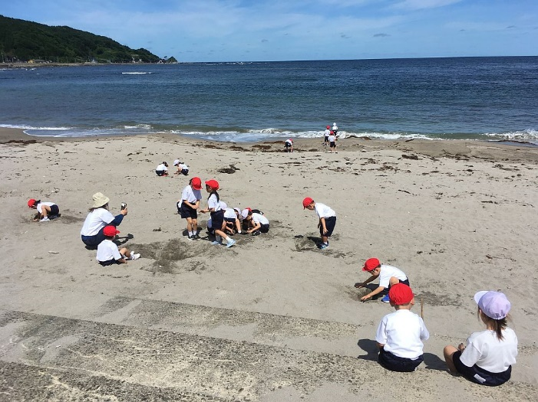

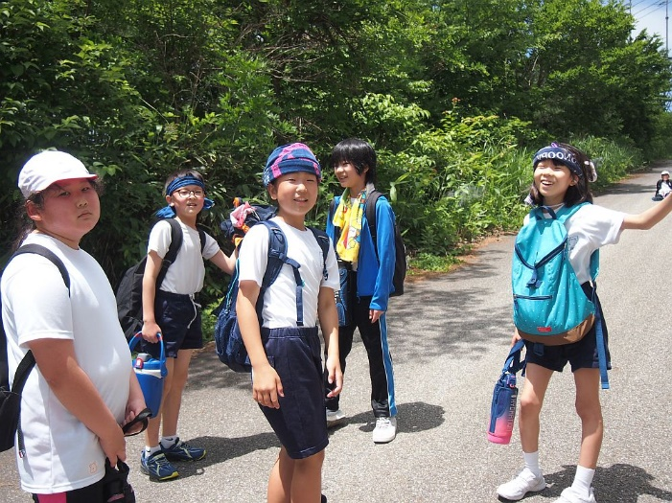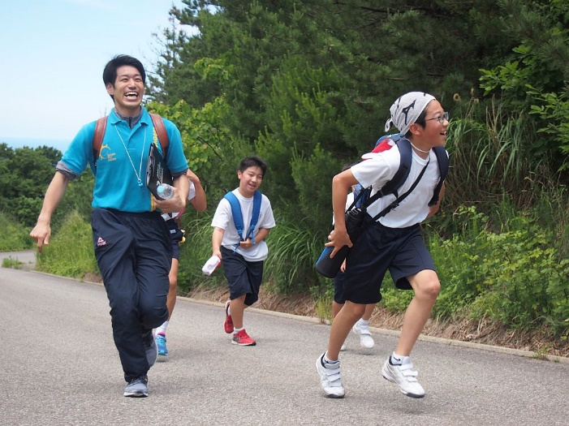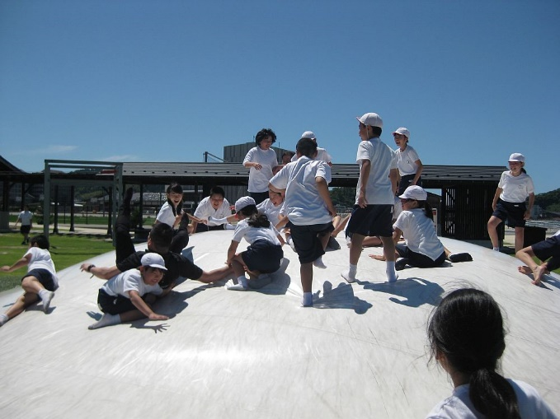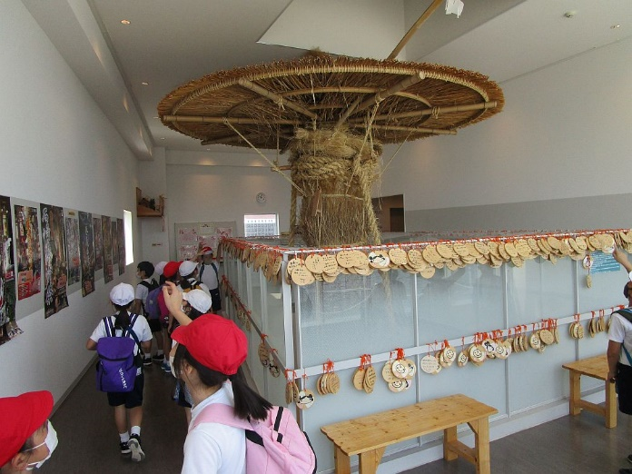

※延期されていた輪島チビッコオリンピックですが，９月２６日（土）に開催することになったと輪島市陸上競技協会の方から連絡がありました。この会は石川県大会出場予選会を兼ねていますが，石川県大会は１０月２５日（日）に県西部緑地公園陸上競技場で開催される予定です。

２年生は健康ふれあい広場で楽しみました

５年生は先発で高洲山を歩きました

６年生も同じく高洲山！とても元気です

４年生はマリンタウンの遊具で大はしゃぎ

３年生はキリコ会館で祭りの様子を見学

１年生は袖ヶ浜で砂遊びをしたりしました